Lekcja odpowiedzialności
- już nie dziecko, a jeszcze nie dorosły

Jako rodzic starasz się, aby Twoje dziecko wyrosło na świadomego i dobrego człowieka. Kiedy małe dziecko przeradza się w nastolatka, szczególnie zależy Ci, aby jako jednostka ludzka czuło się odpowiedzialne nie tylko za siebie, ale również za drugiego człowieka.
Zapewne tak się stanie, jeśli tylko:
- Postawisz na samodzielność swojego dziecka.
Postaraj się, aby Twoje dziecko mogło mieć poczucie sprawstwa. Nie ułatwiaj mu życia i nie odwoź do szkoły ani na dodatkowe zajęcia. Nie podsuwaj mu gotowych rozwiązań do wykonania danego zadania. Zadbaj również, żeby swoje szkolne problemy i potrzeby starało się rozwiązywać samo.
- Zapewnisz nastolatkowi odrobinę swobody, pozwolisz mu na dokonywanie codziennych wyborów. Niech samo zadecyduje, na jakie zajęcia dodatkowe chce uczęszczać, do jakiej szkoły ponadpodstawowej pójść, z kim chce się przyjaźnić, jaki film obejrzeć bądź na jaki obóz letni wyjechać.
- Wyznaczysz stałe obowiązki i zadbasz o ich realizację.
Twoje dziecko powinno mieć świadomość, że tylko ono jest odpowiedzialne za powierzone mu zadanie i jeśli się z niego nie wywiąże poniesie odpowiednie konsekwencje.
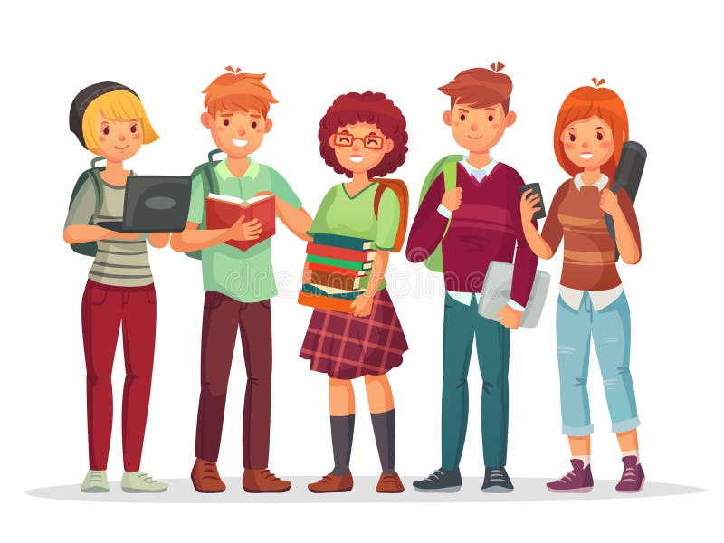
PAMIĘTAJ! Jeśli boisz się, że wybory Twojego dziecka będą nierozsądne, podsuń mu dwie lub trzy możliwości. Nastolatek będzie miał poczucie, że nadal wykonuje wyboru, a Ty jako rodzic będziesz spokojniejszy.

Opr. Natalia Pietraszewska

